Gulp使用教程
- 安装node
- 在http://nodejs.cn/下载安装
- 打开cmd查看node版本输入：node -v
- 安装gulp
- 安装淘宝镜像，在cmd输入：
npm install cnpm -g --registry=https://registry.npm.taobao.org

- 安装gulp镜像：在cmd输入：
cnpm install --global gulp
- 查看gulp版本：gulp -v
- 开发项目创建依赖插件
（1）打开开发项目文件夹：d:——> cd 文件夹路径
（2）在项目根目录建立package.json，输入 cnpm init
查看项目文件根目录，是否新建package.json，且内容是否和你终端中输入的一致。 package.json内容如下：
{ "name": "test", "version": "1.0.0", "description": "我是描述", "main": "index.js", "scripts": { "test": "echo \"Error: no test specified\" && exit 1" }, "author": "", "license": "ISC"}
注：可不使用cnpm init方式，可选择手动创建package.json配置文件

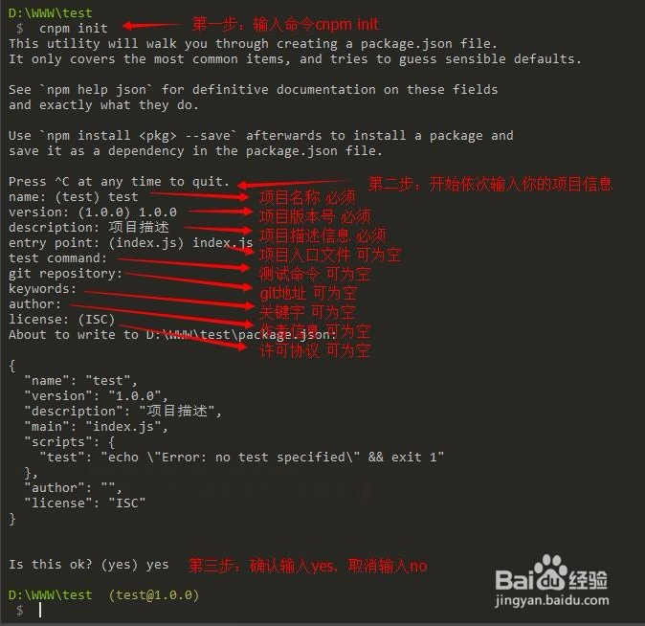
（3）作为项目的开发依赖（devDependencies）安装：cnpm install --save-dev gulp

（4）在项目根目录下创建一个名为 gulpfile.js 的文件：
var gulp = require('gulp');
gulp.task('default', function() {
// 将你的默认的任务代码放在这
});
- 安装常用插件
（1）安装命令：cnpm install 插件名 --save-dev
（2）安装前端常用插件：
cnpm install --save-dev gulp-file-include gulp-minify-css gulp-uglify gulp-concat gulp-rename gulp-notify gulp-concat gulp-rev gulp-rev-collector del gulp-sequence gulp-htmlmin gulp-less gulp-clean-css gulp-replace

如果安装过程出错，查看一下错误信息，根据错误信息单独安装指定插件。
cnpm install --save-dev gulp-clean-css
- 常用插件列表：
fileinclude = require('gulp-file-include'),//分离文件
minicss = require('gulp-minify-css'),//css压缩
minijs = require('gulp-uglify'),//js压缩
concat = require('gulp-concat'),//文件合并
rename = require('gulp-rename'),//文件更名
notify = require('gulp-notify'),//提示信息
rev = require('gulp-rev'),//对文件名加MD5后缀
revCollector = require('gulp-rev-collector'),//路径替换
del = require('del'),//删除
runSequence = require('gulp-sequence'),//执行顺序任务
htmlmin = require('gulp-htmlmin'),//html压缩
replace = require('gulp-replace'),//内容替换
less = require('gulp-less');//less编译运行 gulp
$ gulp 或者 $ gulp help
npm i -g rimraf
然后在你项目的根目录运行
rimraf -rf node_modules/package

注意：
（1）如果安装完了淘宝cnpm，以后统一输入为cnpm，在node安装之后。
（2）cmd命令窗口 在mac系统 一定要带“$”。
（3）更新插件方法：npm update [--save-dev]
（4）删除插件方法：cnpm uninstall

gulp help
gulp online
gulp online-md5
gulp online-md5-dev
gulp minihtml
gulp del-all
gulp test
gulp minicss

grunts

步骤（树民）
1.
cnpm install --save-dev gulp 然后能看到自动新文件：package.json
2.
gulp -v
3.
cnpm install --save-dev gulp-sass
4.
cnpm install --save-dev gulp-file-include gulp-minify-css gulp-uglify gulp-concat gulp-rename gulp-notify gulp-concat gulp-rev gulp-rev-collector del gulp-sequence gulp-htmlmin gulp-less gulp-clean-css gulp-replace
5.安装出错再次安装正常
cnpm install --save-dev gulp-clean-css
6.
cnpm install --save-dev gulp-cheerio

7.
gulp

gulp的插件如何删除？
npm uninstall <你的插件名>
Bash命令 rm -rf node_modules 删除。打开指出bash的命令行窗口，例如git bash

linux

http://nodejs.cn/download/
wget https://npm.taobao.org/mirrors/node/v8.9.0/node-v8.9.0-linux-x64.tar.xz
xz -d node-v8.9.0-linux-x64.tar.xz
tar -xvf node-v8.9.0-linux-x64.tar
mv node-v8.9.0-linux-x64 node
cd node/bin
ln -s /srv/node/node/bin/node /usr/local/bin/node
ln -s /srv/node/node/bin/npm /usr/local/bin/npm
node -v
npm -v

npm config get prefix 快速查找快捷键路径文件
npm install -g cnpm --registry=https://registry.npm.taobao.org
ln -s /srv/node/node/bin/cnpm /usr/local/bin/cnpm
cnpm -v
cnpm init
cnpm install

